Avaliação: Trabalho de WebService & RestFul Technologies

Prof.: Eduardo Ferreira Galego

Integrantes: Ricardo Lacerda 343169

Marcos Porto 343447

Gabriel Batalha 343023

Juscelino Alves de Carvalho 342573

Tema: Bloco de Notas

Tecnologias:

Front-End

Linguagem – JS

Framework – React JS

Aplicação – Interface Web

Back-End

Linguagem – Node JS/ MongoDB

Framework –

Documentação/Repositório:

Swagger Editor: 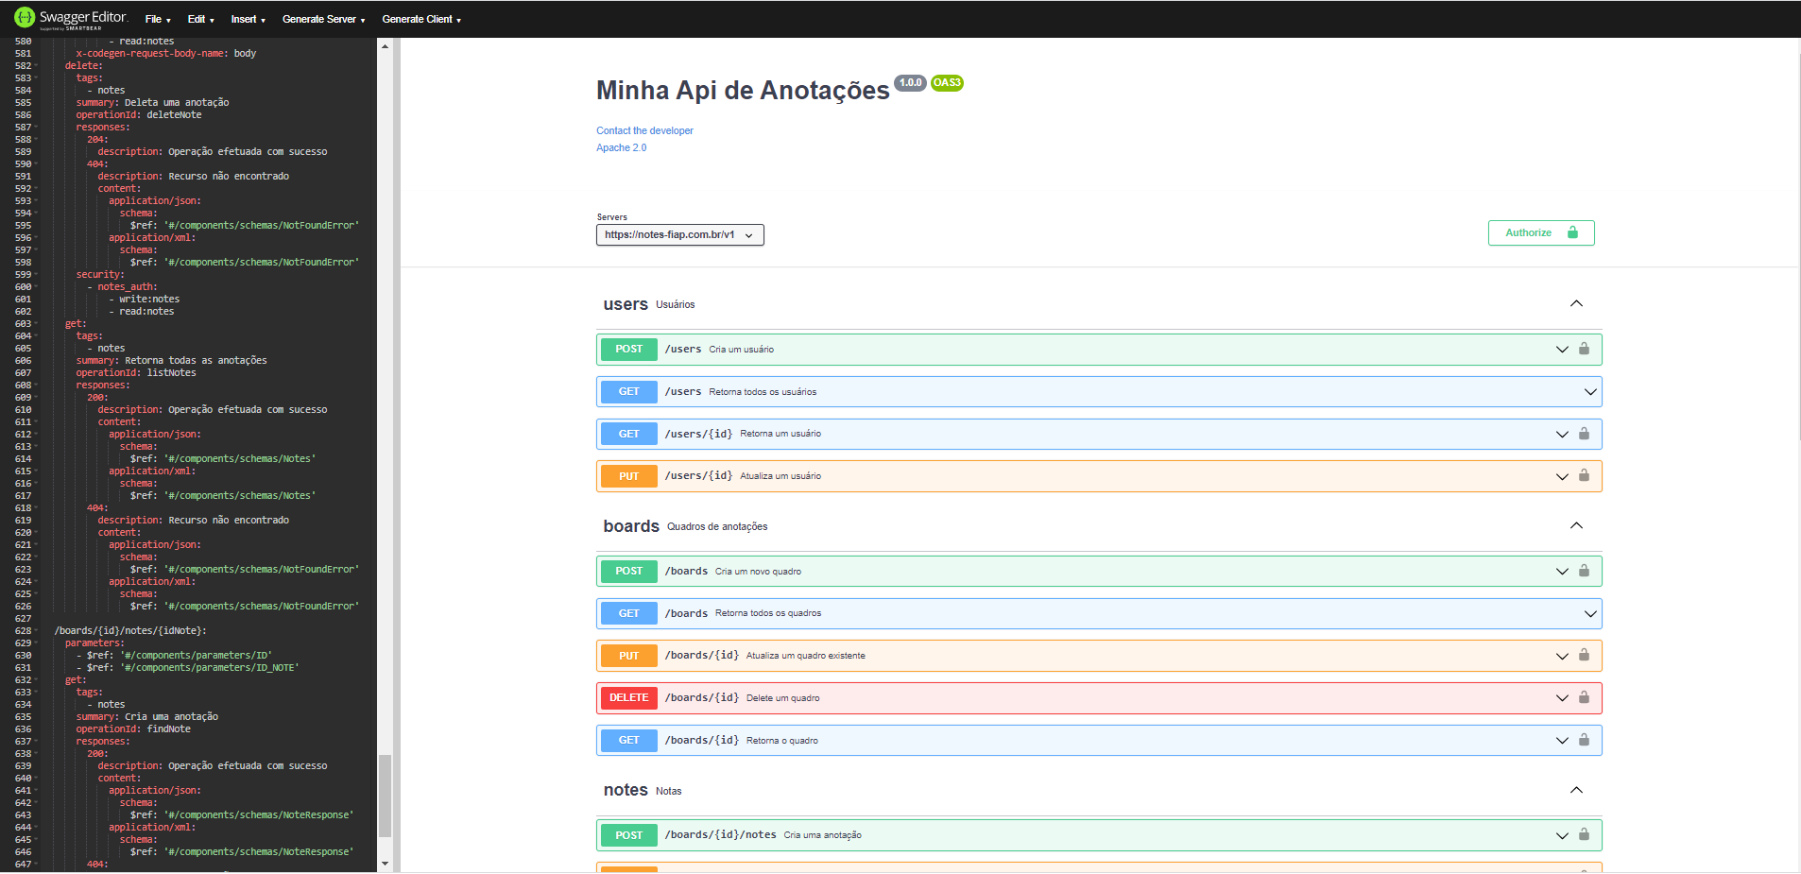

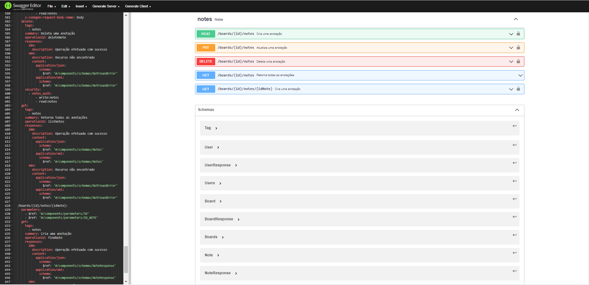



Repositório: <https://github.com/ricardosoareslacerda/react-my-notes>

Site Web Documentação: <https://ricardosoareslacerda.github.io/react-my-notes/>

